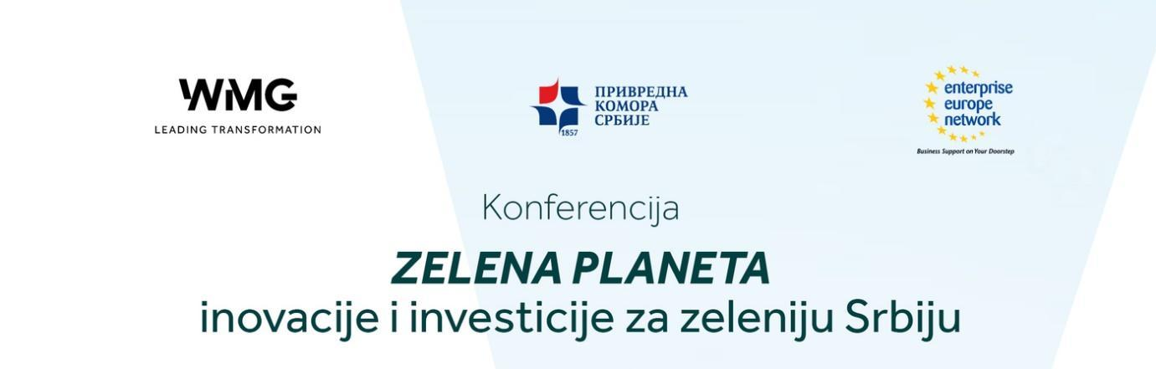

**12.jun 2025.godine**

**WMG EVENT CENTAR, Vlajkovićeva 8, Beograd**

**AGENDA**

**9.30-10.00** | REGISTRACIJA UČESNIKA

**10.00-10.20** | OTVARANJE KONFERENCIJE

* **Ruža Veljović,** direktorka korporativnih komunikacija i marketinga, WMG
* **Siniša Mitrović,** rukovodilac Centra za cirkularnu ekonomiju Privredne komore Srbije
* **Predstavnik resornog Ministarstva (tbc)**



**10.20-11.20 | OKRUGLI STO**

**ZELENA TRANSFORMACIJA - ODRŽIVO UPRAVLJANJE OTPADOM I BIZNIS MODELI BUDUĆNOSTI**

**Teme diskusije:**

* Novi zakon o upravljanju otpadom – ključne promene i primena u praksi
* Energetika i otpad
* ESG i cirkularna ekonomija kao strateški pravci razvoja kompanija
* Kako privreda odgovara na izazove zelene regulative i tržišta EU
* Uloga digitalizacije i inovacija u održivom poslovanju i upravljanju resursima
* Zeleni proizvodi i održive usluge – konkurentska prednost kroz odgovorno poslovanje
* Finansijski i tržišni potencijali zelene transformacije



**MODERATOR:** **Siniša Mitrović,** rukovodilac Centra za cirkularnu ekonomiju PKS

Učesnici okruglog stola:

* Predstavnik Ministarstva zaštite životne sredine (tbc)
* **Marija Pantelić**, ekspert za održivo poslovanje
* **Irena Petrović,** direktorka WMG fondacije
* **Dušan Vasiljević**, izvršni predsednik, WB Consulting Global Group

**11.20-11.35** | **CASE STUDY**

**Finansijski alati za zelene projekte i primenjena održiva rešenja**

* **Sara Suzuki,** regionalni operativni analitičar, IFC, World Bank Group

**11.35-11.50** | **PREZENTACIJA**

**Mogućnosti dostupne privredi kroz projekta Evropske mreže preduzetništva**

* **Jovana Radlović,** rukovodilac Centra za EU intergracije PKS, koordinator EEN mreže

**11.50-12.30** | RUČAK I NETWORKING

